長安國中113年暑假作業
2024年長安mission possible自主學習任務
在未來的20年，真正能生存下來的年輕人必須具備四大能力：
會思考、會表達、會自主學習、會面對未知變局。 (台大電機系教授葉丙成)
親愛的同學們，今年暑假，邀請你小試身手，完成一份自主訂定的學習目標或任務，選擇適合自己的學習方法、並能記錄自我的學習過程、評價自己的學習效果。開學後，我們將贈送精美禮品鼓勵完整呈現自主任務的好表現同學，也將擇優表揚優秀作品進行敘獎。
說明：1.此格式僅供參考，可以依任務內容自行設計表格呈現內涵。(電子檔可於校網上
「學生專區」下載)
2.自主學習成果呈現方式不拘，可採影片、照片、PPT、Word等電子檔格式。
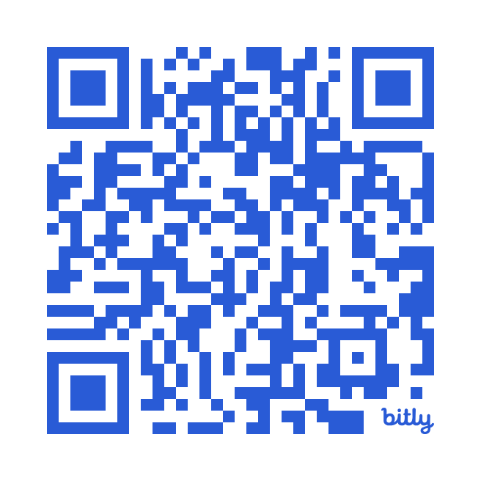
3.成果上傳網址：https://bit.ly/113cajhns
原始網址(登入任何Google帳號皆可上傳): https://docs.google.com/forms/d/e/1FAIpQLSeuuvyQgk9XlQqwkiC7devZxK112DwFdXPJLyaN03CTfOJ1NQ/viewform?usp=sf_link
--------
班 號 學生姓名：
今年暑假立下的目標(任務)：

為什麼選擇它為目標：

執行規劃(表格不足請自行增列)
日期 | 執行內容 | 完成檢核
/ |  | □完成󠄀 □部分完成󠄀 □未完成
/ |  | □完成󠄀 □部分完成󠄀 □未完成󠄀
/ |  | □完成󠄀 □部分完成󠄀 □未完成󠄀
/ |  | □完成󠄀 □部分完成󠄀 □未完成󠄀
/ |  | □完成󠄀 □部分完成󠄀 □未完成󠄀

活動成果-佐證資料或照片
照片1說明(或佐證資料拍照) | 照片2說明(或佐證資料拍照)

歷程紀錄-佐證資料或照片
照片1說明(或佐證資料拍照) | 照片2說明(或佐證資料拍照)
自主作業完成後我的省思

